

INTEGRANTES

DAVID ORLANDO HERNANDEZ MURILLO

JUAN CARLOS MAESTRE HERRERA

JOSUE NATANAEL REYES CAMARGO

DOCENTE

JUAN ALEJANDRO CARRILLO JAIMES

MANUAL DE USUARIO

CONTENIDO

1. Descripcion………………………………………………………………………… 03

1.1. Requerimientos ………………………………………………………….. 03

2. Instalacion ………………………………………………………………………….. 03

3. Ingreso ……………………………………………………………………………… 03

4. Configuracion ………………………………..….…………………………………. 11

5. Funciones …………………….…………………………………………………….. 12

5.1. Anadir estudiante ………………………………………………………… 12

5.2. Eliminar estudiante ………………………………………………………. 12

5.3. Informacion estudiante …………………………………………………... 12

5.4 Actualizar estudiante ……………………………………………………… 12

6. Informacion Adicional …………………………………………………………….. 13

**1. DESCRIPCION**

Esta aplicación web fue desarrollada para facilitar la gestión de estudiantes en una escuela. Permite realizar operaciones básicas como añadir, eliminar, consultar y actualizar información de estudiantes. Está diseñada como un proyecto académico y se ejecuta de manera local en un servidor personal.

1.1. Requerimientos

Hardware:

* Computadora con procesador básico (Intel i3 o equivalente).
* Memoria RAM: 4 GB o superior.
* Al menos 500 MB de espacio en disco.

Software:

* Sistema operativo: Windows, Linux o macOS.
* Navegador web: Google Chrome, Mozilla Firefox o similar.
* PostgreSQL instalado localmente.

**2. INSTALACION**

Tenemos que tener instalado postgreSQL, a continuacion te muestro el paso a paso.

Ingresamos al siguiente link <https://www.postgresql.org/download/>

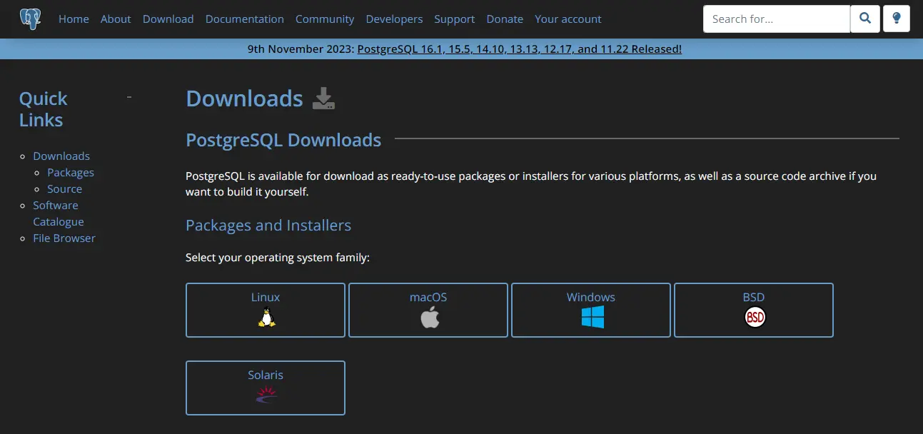

Damos click en Download the installer.

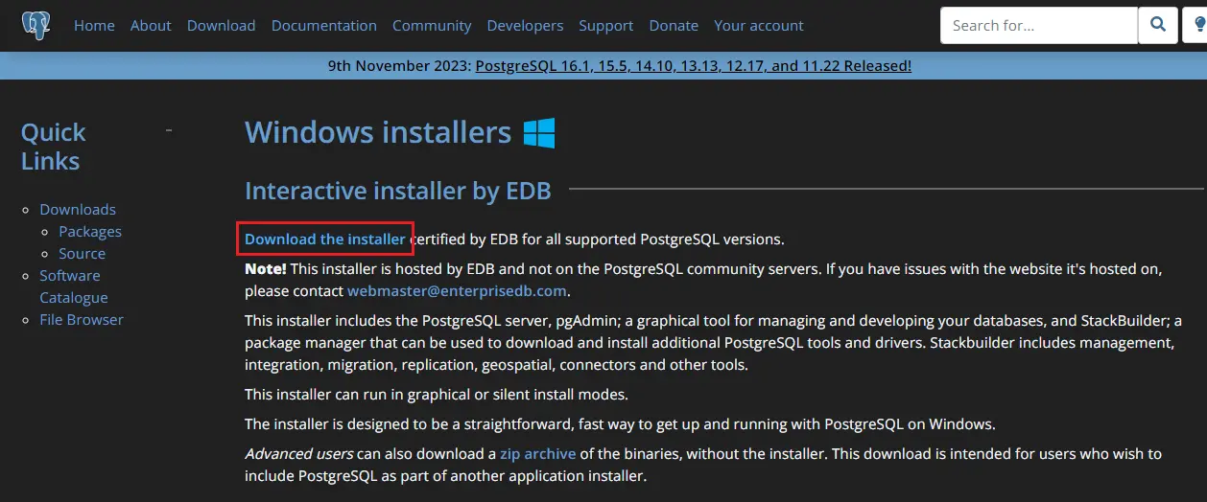

Nos aparecera la siguiente imagen, damos click donde esta el cuadro rojo.

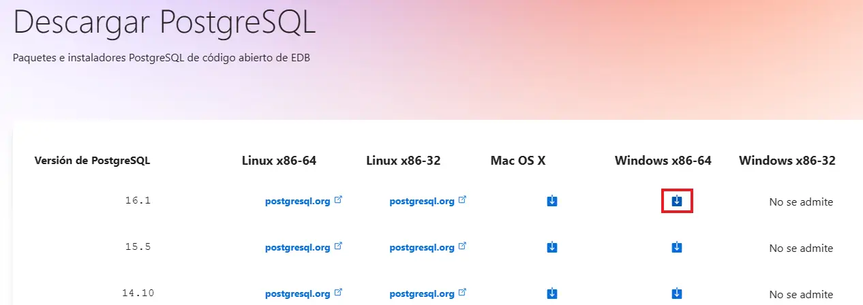

Selecciona la ruta donde quieres que se instale el Gestor

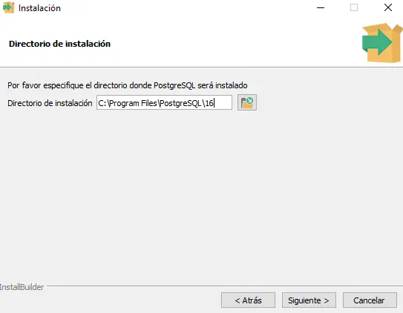

Herramientas que se instalaran.

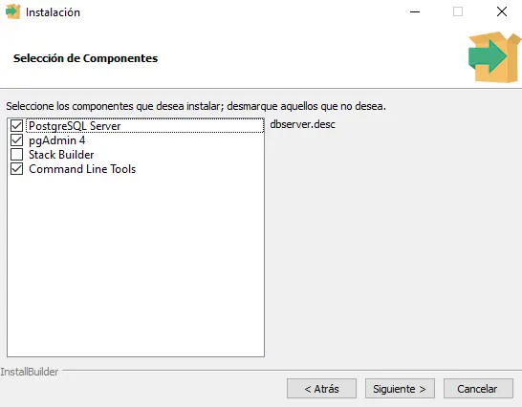

Selecciona la ruta donde se guardaran todos los datos, Recomendable dejarla por defecto

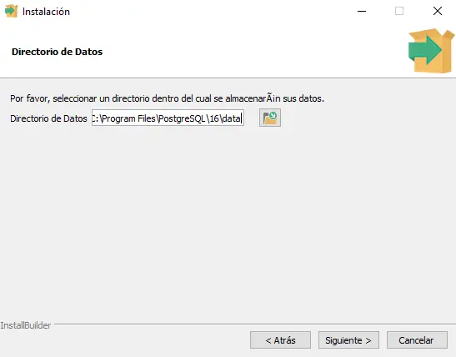

Asignamos un usario y contraseña.

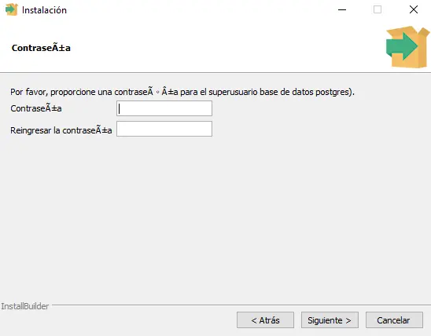

Escogemos un numero de puerto de trabajo, para esto siempre lo dejamos en 5432

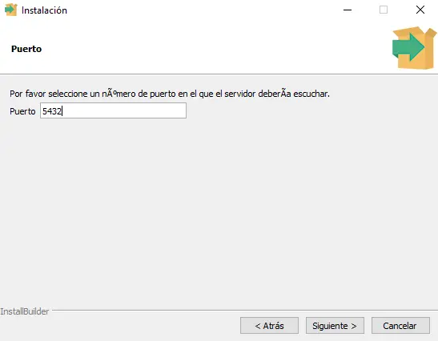

Hacemos la configuracion regional.

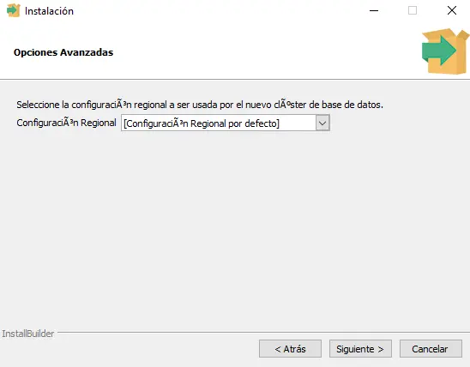

Al darle siguiente nos dara el resumen de la instalcion. Le damos siguiente

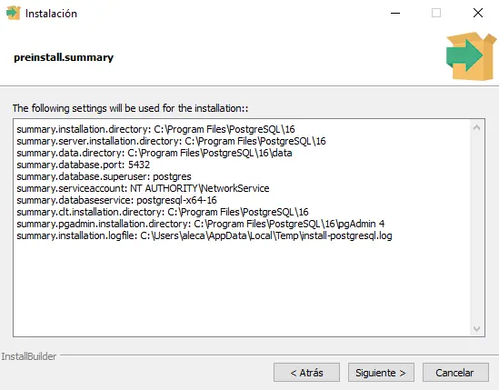

Nos aparecera la siguiente ventana. Le damo siguiente.

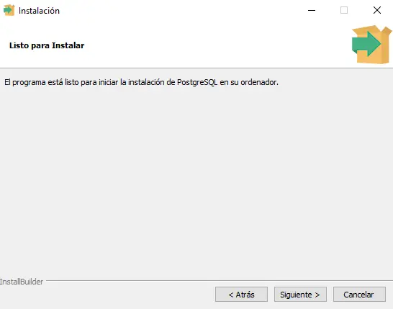

Finalmente esperemos que este cargue

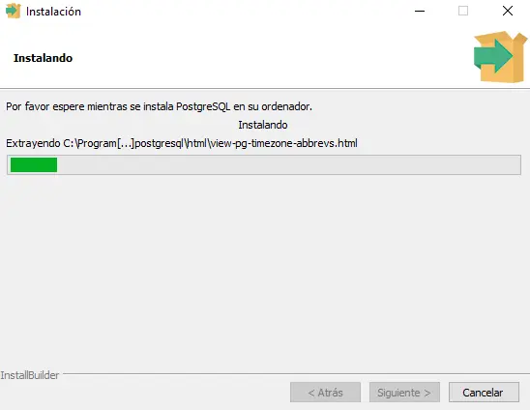

2. Ahora que tenemos instalado postgres, Descargamos el proyecto, clonamos la bases datos. Para tener la tablas necesarias.

https://github.com/Natanael-28/SchoolVault

3. Abre la carpeta del proyecto y ejecuta el siguiente comando



Inicia el servidor con:



**3.INGRESO**

Abre tu navegador web.

Ingresa la URL de la aplicación:



4. CONFIGURACION.

La aplicación está diseñada para un entorno local. 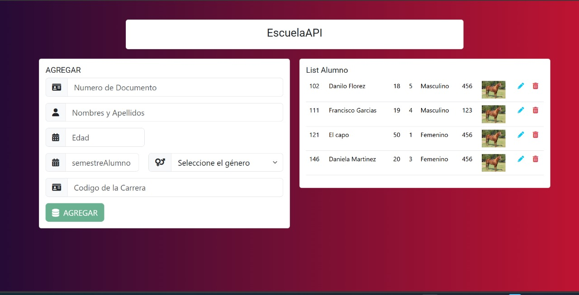Y no se puede configurar como cambiar de colores, entre otras cosas desde la interfaz.

**5. FUNCIONES.**

5.1. Añadir Estudiante

* Haz clic en el botón "Añadir Estudiante".
* Completa los campos del formulario (nombre, apellido, grado, etc.).
* Haz clic en "Guardar".

5.2. Eliminar Estudiante

* En la tabla de estudiantes, busca el registro que deseas eliminar.
* Haz clic en el botón "Eliminar".
* Confirma la acción en el cuadro emergente.

5.3. Información del Estudiante

* La lista de estudiantes se muestra en la tabla principal.
* Usa la barra de búsqueda para filtrar estudiantes específicos.
* Haz clic en un estudiante para ver detalles adicionales (si está implementado).

5.4. Actualizar Estudiante

* En la tabla de estudiantes, busca el registro que deseas modificar.
* Haz clic en "Editar".
* Realiza los cambios necesarios en el formulario.
* Haz clic en "Guardar Cambios".

6. INFORMACION ADICIONAL

* Este sistema es únicamente para uso local y académico.
* Asegúrate de que el servidor y la base de datos estén activos antes de usar la aplicación.
* Si encuentras problemas técnicos, revisa la conexión local o consulta el manual técnico.